Мастер-класс
Поделки из тыквы на праздник осени в садик
Каждый год в детском саду проводят замечательные мероприятия, которые позволяют детям проявить себя и показать свой талант воспитателям, сверстникам и родителям. Осенние выставки всегда особо примечательны, так как природные материал в изобилии в эту пору и фантазии есть где разгуляться. Прекрасный материал для творчества – это тыква. Поделки на тему осень из тыквы могут быть яркими и оригинальными.
Каждый ребенок хочет принести настоящий шедевр, который понравится и воспитателям, и детям. Ведь все мы любим, когда нас хвалят. Поэтому прежде, чем садиться за изготовление осенней поделки в школу из тыквы, рассмотрите подборку работ.
- Можно совместить поделку из тыквы и создание красивой вазы. Такой букет может быть оригинальным и креативным подарком или работой на выставку.
Материалы:
1 тыква
1 стакан воды
Нож
Ножницы
Флористическая губка
Живые цветы
Срезаем вначале верхушку тыквы с помощью ножа, а затем вынимаем мякоть. Вкладываем внутрь флористическую губку, предварительно создав необходимую форму. Вкладываем губку в тыкву и зальем водой. Она должна пропитаться, чтобы цветы смогли простоять не один день, и даже больше недели. Подрезаем стебельки каждого цветка.
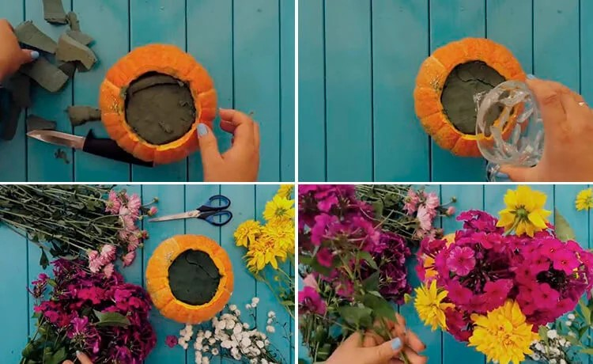

Имея богатую фантазию и немного креатива, можно смастерить из тыквы забавную рожицу. Из цветной бумаги вырезаем детали – глаза, губы, язык, а прикрепить их можно с помощью клея. Также можно использовать акриловые краски, чтобы создать забавные мордочки.
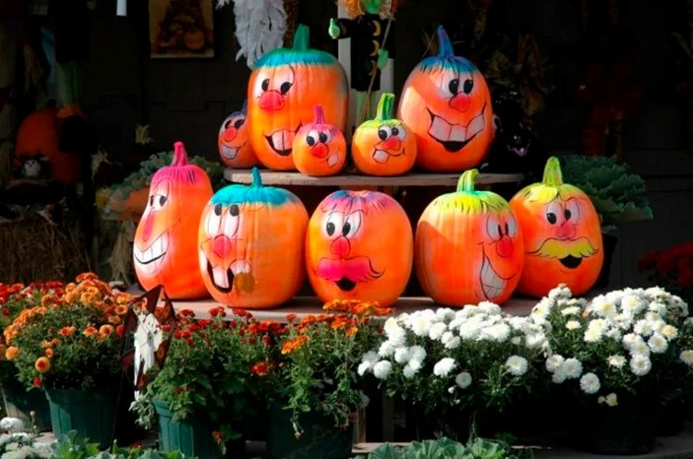
Красивыми получаются домики из тыквы. В зависимости от формы овоща можно делать двухэтажные особняки, а можно просто большие дома из большой более плоской тыквы. Поделка дом – работа кропотливая и не такая быстрая по времени, как может показаться. Ведь нужно продумать каждую деталь. Сделать домик из тыквы своими руками можно разными способами, но во всех в первую очередь необходимо вытащить внутренности и просушить овощ.
Материалы:
Тыква
Каштаны
Основа под дом – фанера или толстый картон
Зеленая гофробумага
Акриловые краски, горячий клей
Фоамиран
Атласные ленты
Ватные палочки, ножницы
Тесто
Проволока – алюминиевая, флористическая

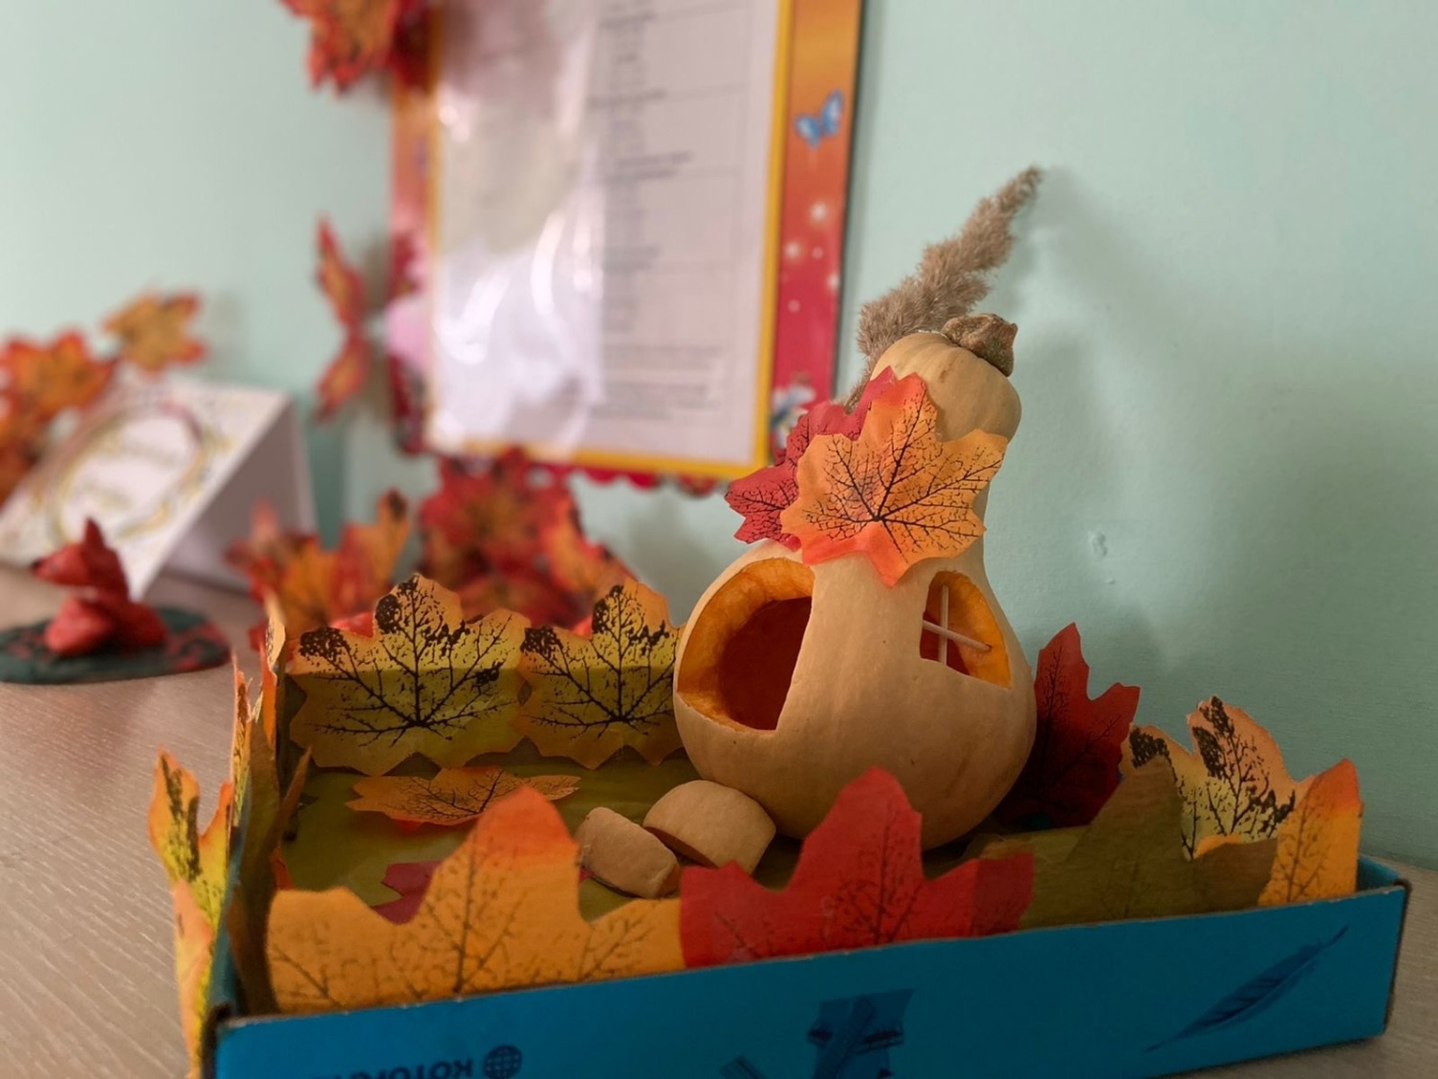
Спасибо за вниманиие!

